2022-2023学年山东省威海市荣成市九年级（上）期末物理试卷
一、选择题（1—10为单项选择题，每小题选对的得2分；11—12为多项选择题，每小题全部选对的得3分，选对但选不全的得2分，选错或不选的得0分，共26分）
1．（2分）下列估测中，最接近实际的是（ ）
A．一枚鸡蛋的质量约是50g
B．教室内天花板距地面的高度约为2.2m
C．一支新2B铅笔的长度约是40cm
D．一位中学生正常步行的速度约是3m/s
2．（2分）下列关于声现象的表述，你认为正确的是（ ）
A．“不敢高声语”中的“高”指声音的音调高
B．考场周边禁止鸣笛，是在声源处减弱噪声
C．超声波的传播不需要介质
D．在街道上安装的噪声强度显示仪是用来减弱噪声的
3．（2分）如图所示是一款绿色外观的磁悬浮蓝牙音箱，它由一个球形音箱和一个磁悬浮底座组成。音箱悬浮在空中，一边旋转一边播放歌曲。下列说法正确的是（ ）

A．根据音调可以判断出是谁的歌声
B．歌声是靠空气传到人耳的
C．磁悬浮蓝牙音箱是高科技产品，不需要振动就能发声
D．我们能看到音箱是绿色的，主要是因为音箱表面能吸收绿光
4．（2分）一辆汽车在30min内行驶的路程为36km，某同学根据这两个数据做出了以下判断，其中正确的是（ ）
A．该汽车一定做匀速直线运动
B．该汽车在1h内行驶的路程一定为72km
C．该汽车在这30min内任意时刻的速度都是72km/h
D．该汽车在这30min内的平均速度为72km/h

5．（2分）周末，小科一家到丽江边游玩。妈妈拍照时，小科正在欣赏美景：对岸树木的倒影、水中的鱼“影”……，下列说法不正确的是（ ）
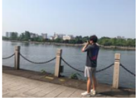
A．妈妈的摄“影”——光的折射
B．树木的倒“影”——光的反射
C．水中的鱼“影”——光的反射
D．小科的身“影”——光的直线传播
6．（2分）如图是晚上汽车在干燥的沥青路面和潮湿的沥青路面上行驶时大灯部分光路简图，在晚上开车时（ ）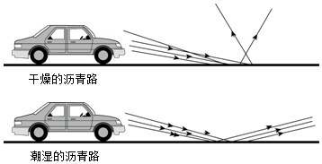
A．潮湿路面发生镜面反射
B．干燥的路面发生镜面反射
C．对面无车时，驾驶员看潮湿的路面更亮
D．照射到干燥路面上光不遵循光的反射定律
7．（2分）某校新建成一个喷水池，在池底中央安装了一只射灯。池内无水时，射灯发出的一束光照在池壁上，如图所示。现往池内注水，水面升至a位置时；如果水面升至b位置时，人看到亮斑的位置在Q点，则（ ）
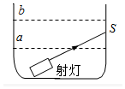
A．P点在S点的下方，Q点和S点重合
B．P点在S点的上方，Q点在S点的下方
C．P点在S点的上方，Q点在S点的上方
D．P点在S点的下方，Q点在S点的上方
8．（2分）如图甲、乙所示是光线经过甲、乙两透镜后的折射光线；图丙是某人看远处物体时的成像情况，图丁是一款通过在透明的薄膜中注入或抽出光学液体来实现改变的镜片。下列分析正确的是（ ）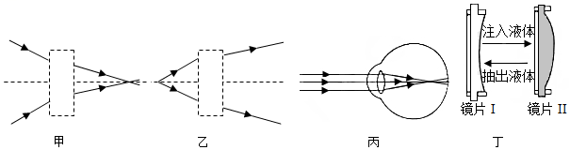
A．甲透镜的折射光线会聚于一点，说明甲透镜是凸透镜
B．乙透镜的折射光线是发散的，说明乙透镜是凹透镜
C．该人的视力缺陷是近视眼，矫正时应选择镜片Ⅰ
D．该人的视力缺陷是远视眼，矫正时应选择镜片Ⅱ
9．（2分）关于质量和密度，下列说法正确的是（ ）
A．同种物质的状态发生变化，质量和密度均不变
B．水从0℃升高到4℃的过程中，密度逐渐变小
C．从地球带到太空中的铅笔能“悬浮”于舱内，是由于质量变小了
D．密闭氧气罐中的氧气用去一半，密度减小一半
10．（2分）甲、乙、丙三个完全相同的杯子里装有水，把质量相同的实心的铅块、铜块、铁块（ρ_{铅}＞ρ_{铜}＞ρ_{铁}）依次放在三个杯子中，水面恰好相平（水没有溢出）。原来装水最多的是（ ）
A．甲杯 B．乙杯
C．丙杯 D．原来装水一样多
（多选）11．（3分）如图所示，小华斜拉着行李箱匀速行走在水平路面上。下列说法正确的是（ ）
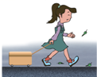
A．小华先对行李箱有力的作用，行李箱后对小华有力的作用
B．小华对行李箱的拉力与地面对行李箱的阻力是一对平衡力
C．行李箱匀速运动的过程中，行李箱受到平衡力的作用
D．拉行李箱，行李箱会运动起来，说明力能改变物体的运动状态
（多选）12．（3分）如图1测凸透镜的焦距，图2“探究凸透镜成像的规律”，实验过程中小明同学将蜡烛分别放在甲、乙、丙、丁四个不同的位置（ ）
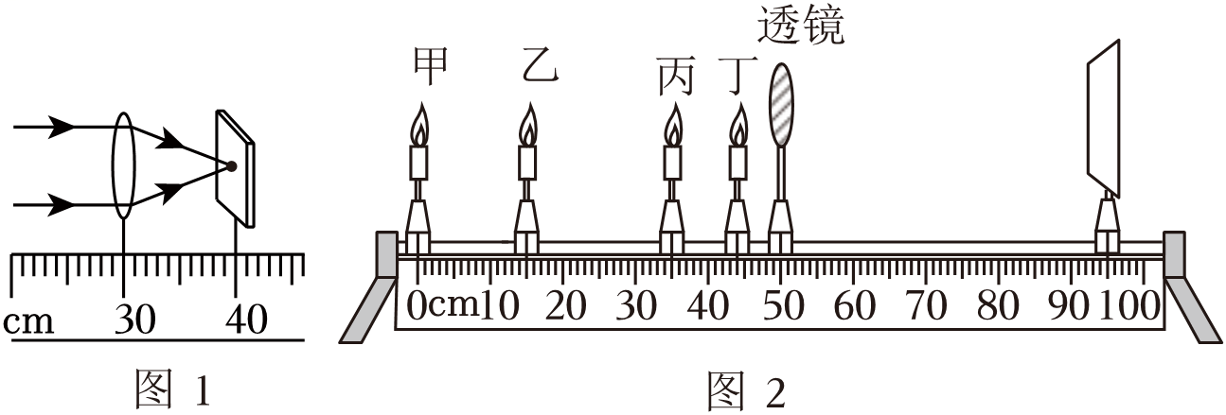
A．由图1可知凸透镜的焦距是40cm
B．图2四个位置中，移动光屏，有3个位置上的蜡烛可以在光屏上成像
C．图2蜡烛放在丙、丁位置上，其成像都具有放大的效果
D．图2中将蜡烛从甲位置移动到乙位置上，光屏应向左移动才能找到清晰的像，此时的成像特点与投影仪的成像原理相同
二、填空题（本题共8小题，每空1分共16分）
13．（2分）如图所示，物体的长度是 ；在投掷铅球比赛中，裁判员用皮尺测量比赛成绩时，如果在测量时将皮尺拉得过松 （选填“偏小”、“偏大”或“不变”）。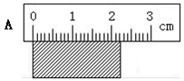
14．（2分）一辆长20m的货车以72km/h的速度匀速通过长为180m的大桥。以货车为参照物，大桥是 的（选填“静止”或者“运动”）；货车完全在桥上行驶的时间是 s。
15．（2分）医生正在用听诊器为病人诊病，听诊器运用了声音 （填“具有能量”或“传递信息”）的道理，来自患者的声音通过橡皮管传送到医生的耳朵，这样可以提高声音的 （填“音调”或“响度”）。
16．（2分）如图所示小明用筷子搅拌杯子中的开水，静止时发现水面下的筷子弯折了，这是光的 现象。同时小明还发现水面下的筷子变粗了，这是因为装水的杯子相当于 。
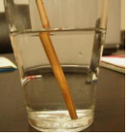
17．（2分）如图所示，不计空气阻力，重力为0.2N的气球保持与水平面成45°角的方向匀速直线运动，你认为此力的大小应为 N，此力的方向是 。
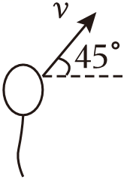
18．（2分）无人机利用携带的焦距一定的微型摄像机进行航拍，来自地面景物的光通过摄像机镜头，会聚在感光晶片上 （选填“放大”或“缩小”）的实像；当无人机上升时，须 （选填“增大”或“减小”）镜头与感光晶片间的距离，才能拍摄到清晰的画面。
19．（2分）如图所示是我们实验中用过的体积相同的长方体组。对于它们，分别用手一颠就能判断出它们是铜块、铁块还是铝块、木块，依据的原理是 （写公式即可），若长方体的长、宽、高分别为3cm、2cm、2cm，则铜块的质量为 g（铜的密度是8.9×10³kg/m³）。
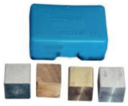
20．（2分）一个瓶身为圆柱形的塑料瓶（厚度不计）内装有300g的水，将瓶盖盖好后正放和倒置时水面到瓶底的距离如图所示（每个玻璃球质量为16g）后水面刚好与瓶口相平，则玻璃瓶的容积是 cm³，玻璃球的密度是 g/cm³。
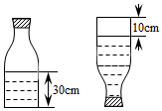

三、作图与实验题（本题共5小题，21小题3分，22小题6分，23小题6分，24小题4分，25小题5分，共24分）
21．（3分）物体AB经一薄透镜成像情况如图所示，其中AC是从物点A发出的一条射到凸透镜上的光线。
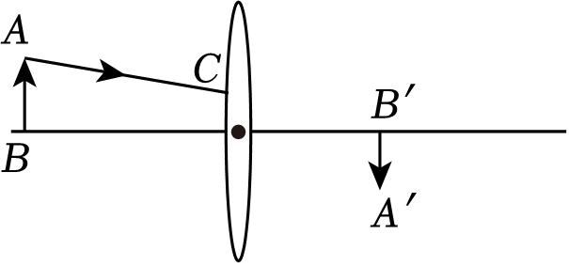
（1）请作出这条光线经过凸透镜后的折射光线；
（2）请你通过作图找到透镜右侧焦点F的位置。
22．（6分）小明利用如图所示的装置探究光的反射定律，平面镜平放在水平桌面上，板E、F可以绕ON轴转动。
（1）为了看清楚板上的光路，板的材质应是 （选填“粗糙的”或“光滑的”）。
（2）为了研究反射角与入射角之间关系，实验时应进行的操作是 。
A.绕ON前后转动板E
B.绕ON前后转动板F
C.改变光线AO与ON间的夹角
D.改变光线OB与ON间的夹角
（3）让入射角等于 °时，反射光线与入射光线重合。
（4）以法线ON为轴线，将板的F面绕法线ON向后旋转，此时反射光线的位置 （选填“发生”或“不发生”）变化；纸板上 （选填“能”或“不能”）呈现反射光线，说明 。
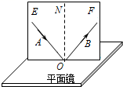
23．（6分）如图甲是“探究平面镜成像特点”的情景：竖立的透明玻璃板下方放一把直尺，直尺与玻璃板垂直；两支相同的蜡烛A、B竖立于玻璃板两侧的直尺上
（1）选用透明玻璃板代替平面镜做实验，是因为玻璃板既能透光，又能 ，便于观察和测量。
（2）此实验中，B蜡烛的作用是 （写一条即可）。
（3）如果在图甲中蜡烛像B的位置上放一张白纸板做屏幕，则白纸板上将 （填“有”或“没有”）蜡烛的像。
（4）某实验小组在实验时，多次改变蜡烛A的位置，然后调整蜡烛B的位置 。
（5）如图乙为某汽车的挡风玻璃，相当于一块与水平面成45°角的平面镜，CD为车内的物体。当夜晚汽车内的灯打开时，作出物体CD通过挡风玻璃所成的像，要求作图时画出必要的辅助线。
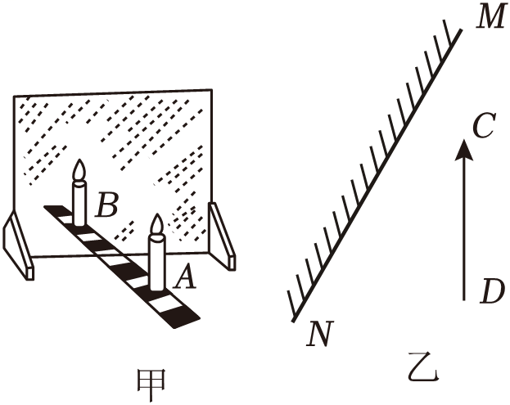
24．（4分）小明在实验室里测量某合金块的密度。
（1）将天平放在水平实验台上并将游码归零后，开始测量合金块的质量。测量时砝码应该按照 （选填“从大到小”或“从小到大”）的顺序添加。
（2）天平平衡时，所用砝码和游码的位置如图甲所示，则该合金块的质量是 g。
（3）小明用细线拴住合金块并将它浸没在盛水的量筒中，合金块浸入量筒前后的示数如图乙所示，则该合金块的密度为 g/cm³。
（4）小明根据所测数据，在如图丙坐标系中描出一个对应的点A，接着他又换用另一合金块重复上述实验，若ρ_{A}、ρ_{B}分别代表两块合金块的密度，则ρ_{A} ρ_{B}（选填“＞”、“＝”或“＜”）。
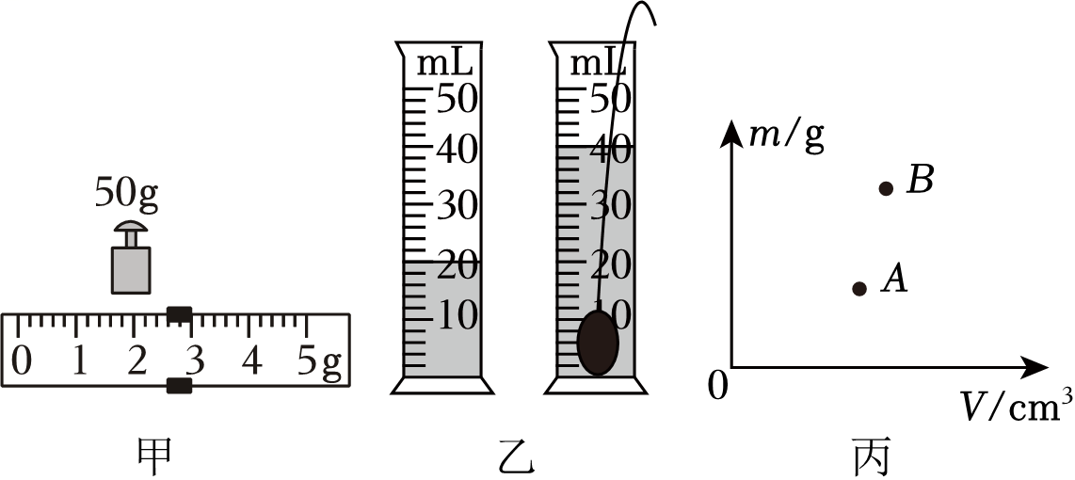
25．（5分）某兴趣小组在探究“影响物体重力大小的因素”和“判断重力方向”
的实验中，进行了如下的实验探究。
（1）在探究物体所受重力大小与物体质量关系时，实验记录如表：
被测物体 | 物体质量m（kg） | 重力G（N） | G与m的比值（N/kg）
物体1 | 0.1 | 0.97 | 9.7
物体2 | 0.2 | 1.96 | 9.8
物体3 | 0.3 | 2.94 | 9.8
①在探究过程中，需要的测量工具有 、 。
②分析表中数据，得出的结论是：重力与质量成 比。
③根据上表中测量的实验数据分析如图甲，其中能正确描述物体所受的重力G与质量m关系的图像是 。
（2）该组同学在探究重力方向时，实验装置如图乙所示。将该装置放在水平桌面上后，逐渐改变木板M与桌面的夹角a （选填“变化”或“不变”）。
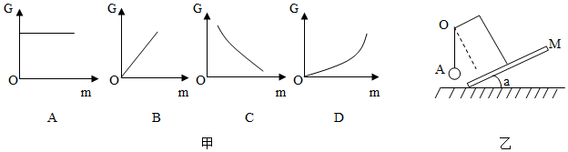
四、综合计算题（本题共3小题，26题8分、27题8分，28题8分，共24分。要求写出必要的文字说明、单位，重要的公式及主要的运算过程，只写出结果的不能得分）
26．（8分）为判断一个小铜球是不是空心的，小明同学用天平、量筒和水测得数据如表：
铜球的质量m/g | 量筒内水的体积V_{水}/cm³ | 量筒内水和铜球的总体积V_{总}/cm³
890 | 300 | 420
（1）通过计算判断小铜球是空心的，还是实心的？若小铜球是空心的，则空心部分的体积是多大？
（2）若将小铜球的空心部分注满铝粉，则整个铜球的重力是多少N？（ρ_{铜}＝8.9×10³kg/m³，ρ_{铝}＝2.7×10³kg/m³，g＝10N/kg）
27．（8分）国庆长假期间，明明一家上午7：00从荣成自驾汽车到蓬莱阁游玩，导航给出了三种出行方案
方案一 距离短  3小时6分钟  217公里¥45 | 方案二 收费多  2小时55分钟  240公里¥60 | 方案三 时间多  3小时12分钟  228公里¥47
（1）若选择“方案一”，求汽车的平均速度是多大？
（2）若保持20m/s的速度按“方案二”的路径行驶，求全程所需时间。
（3）若按照“方案三”路径行驶，明明爸不小心错过了导航规划的下高速出口，只能从下一出口驶出高速，导航显示全程平均车速80km/h，则比预计的“方案三”路径多走了多少路程？
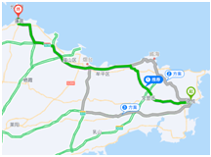
28．（8分）如图甲所示，底面积为55cm²、高为10cm的平底圆柱形容器和一个用某合金做成的、体积为100cm³的小球置于水平桌面上（容器厚度不计）。容器内盛某种液体时，容器和液体的总质量与液体的体积关系如图乙所示。求：
（1）该液体的密度是多少？
（2）容器内盛满这种液体后，再将小球轻轻地放入容器中，小球沉入容器底，擦干容器壁，测得容器、液体和小球的总质量为819g
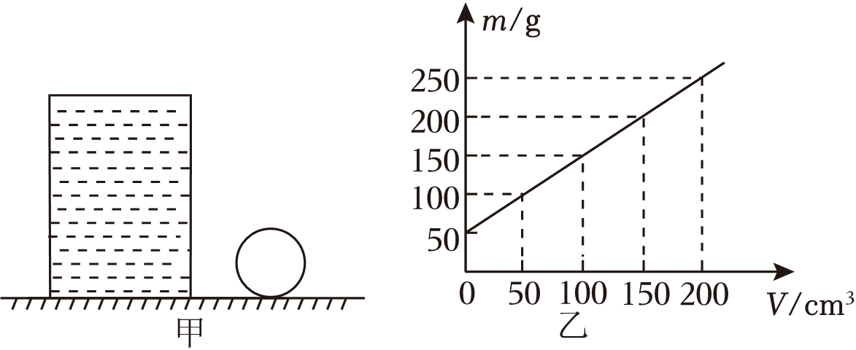

2022-2023学年山东省威海市荣成市九年级（上）期末物理试卷
参考答案与试题解析
一、选择题（1—10为单项选择题，每小题选对的得2分；11—12为多项选择题，每小题全部选对的得3分，选对但选不全的得2分，选错或不选的得0分，共26分）
1．（2分）下列估测中，最接近实际的是（ ）
A．一枚鸡蛋的质量约是50g
B．教室内天花板距地面的高度约为2.2m
C．一支新2B铅笔的长度约是40cm
D．一位中学生正常步行的速度约是3m/s
【答案】A
【解答】解：A．一枚鸡蛋的质量约是50g；
B．教室内天花板距地面的高度约为3m；
C．一支新2B铅笔的长度约是20cm；
D．一位中学生正常步行的速度约是4m/s。
故选：A。
2．（2分）下列关于声现象的表述，你认为正确的是（ ）
A．“不敢高声语”中的“高”指声音的音调高
B．考场周边禁止鸣笛，是在声源处减弱噪声
C．超声波的传播不需要介质
D．在街道上安装的噪声强度显示仪是用来减弱噪声的
【答案】B
【解答】解：A．“不敢高声语”中的”高“是指声音的响度大；
B．考场周边禁止鸣笛，故B正确；
C．声音的传播都需要介质；
D．噪声强度显示仪是监测噪声大小的仪器，故D错误。
故选：B。
3．（2分）如图所示是一款绿色外观的磁悬浮蓝牙音箱，它由一个球形音箱和一个磁悬浮底座组成。音箱悬浮在空中，一边旋转一边播放歌曲。下列说法正确的是（ ）
A．根据音调可以判断出是谁的歌声
B．歌声是靠空气传到人耳的
C．磁悬浮蓝牙音箱是高科技产品，不需要振动就能发声
D．我们能看到音箱是绿色的，主要是因为音箱表面能吸收绿光
【答案】B
【解答】解：A、不同人声带产生的声音的音色一般不同，故A错误；
B、歌声是靠空气传到人耳的；
C、声音是物体振动产生的，但是其发声仍需要振动；
D、我们能看到音箱是绿色的，故D错误。
故选：B。
4．（2分）一辆汽车在30min内行驶的路程为36km，某同学根据这两个数据做出了以下判断，其中正确的是（ ）
A．该汽车一定做匀速直线运动
B．该汽车在1h内行驶的路程一定为72km
C．该汽车在这30min内任意时刻的速度都是72km/h
D．该汽车在这30min内的平均速度为72km/h
【答案】D
【解答】解：A、题干中汽车在30min内，也可能不是匀速直线运动；
B、汽车在30min＝0.5h内行驶的路程为36km，v＝＝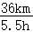，
该汽车在这30min内并不一定是任意时刻的速度都是72km/h，该汽车在1h内行驶的路程也一定为72km、D正确。
故选：D。
5．（2分）周末，小科一家到丽江边游玩。妈妈拍照时，小科正在欣赏美景：对岸树木的倒影、水中的鱼“影”……，下列说法不正确的是（ ）
A．妈妈的摄“影”——光的折射
B．树木的倒“影”——光的反射
C．水中的鱼“影”——光的反射
D．小科的身“影”——光的直线传播
【答案】C
【解答】解：
A、妈妈的摄“影”，是由光的折射形成的；
B、树木的倒“影”，是由光的反射形成的；
C、水中的鱼“影”，发生折射，当人逆着折射光线的方向看时，即鱼“影”是由光的折射形成的；
D、小科的身“影”，故D项说法正确。
故选：C。
6．（2分）如图是晚上汽车在干燥的沥青路面和潮湿的沥青路面上行驶时大灯部分光路简图，在晚上开车时（ ）
A．潮湿路面发生镜面反射
B．干燥的路面发生镜面反射
C．对面无车时，驾驶员看潮湿的路面更亮
D．照射到干燥路面上光不遵循光的反射定律
【答案】A
【解答】解：A、由图可知，不是漫反射；
以上内容仅为本文档的试下载部分，为可阅读页数的一半内容。如要下载或阅读全文，请访问：https://d.book118.com/806151012101010054

